Caso de Teste ST-2062 :: Versão: 1 :: EXP_DEBITO_COMP_RF21_06

PA antigo em local diferente do padrão e fora do local filtro
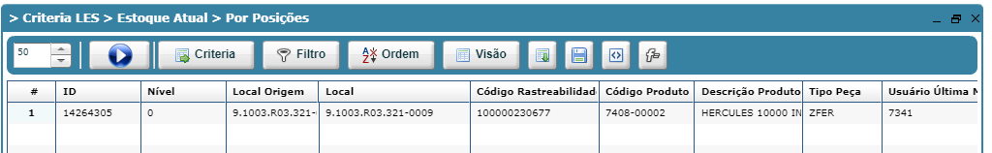

CT da OP 296-0008
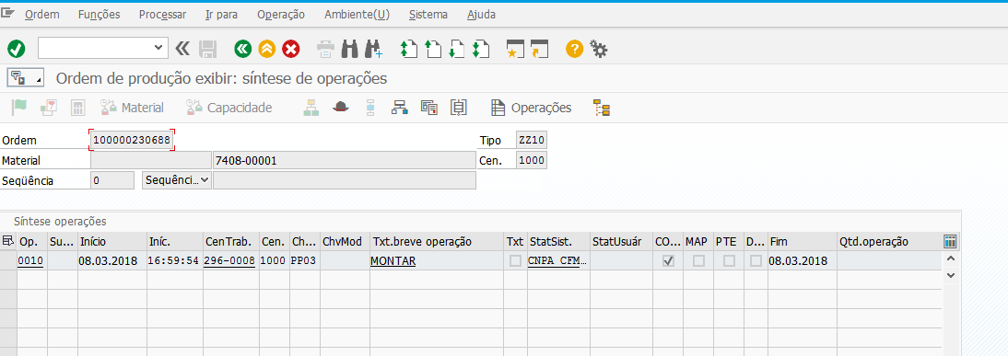

Volumes em local diferente do padrão e fora do filtro
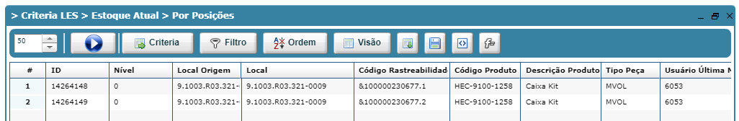

Erro

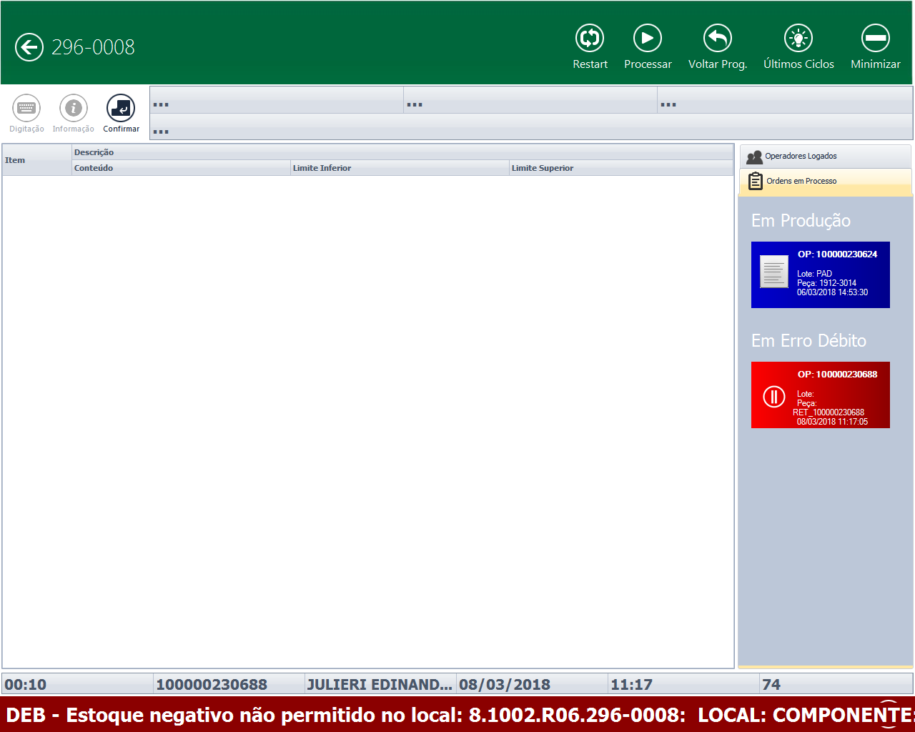

Não realizou débito nem crédito

